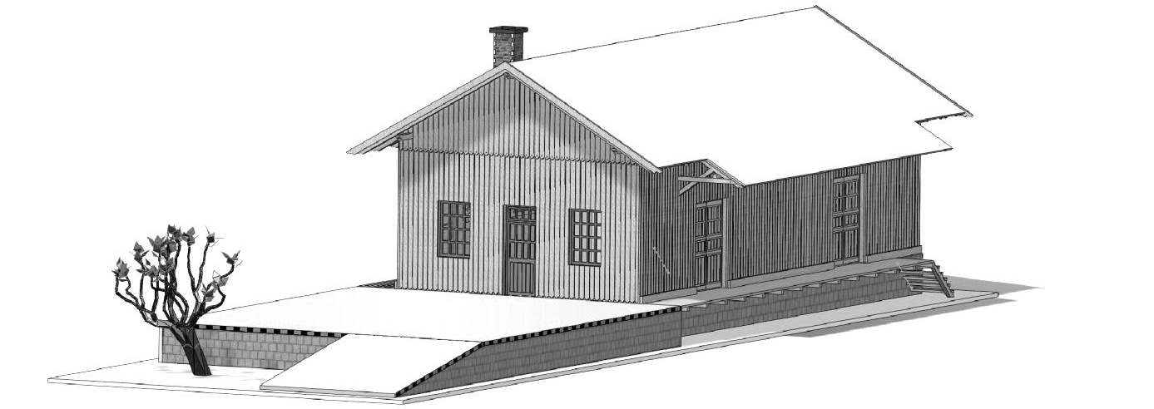
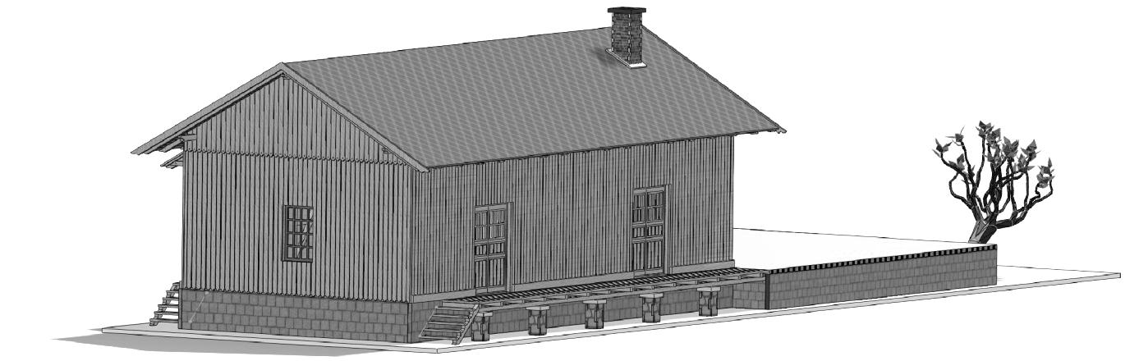
Bausatz – Güterschuppen Dačice
Die Grundbauanleitung – diese ist nur eine Orientierung, da jeder Modellbauer sein eigenes System und seine eigene Vorstellung für eine Detailerarbeitung hat. Vor dem Anfang der Komplettierung wird empfohlen, schon alle Teile angemalt zu haben.
Als Erstes brauchen wir die Grundplatte für den ganzen Bau. Auf diese Platte kleben wir die Kreuzstützen und den Umfang der Auffahrrampe. Nach dem ergiebigen Trocknen können wir die Auffahrrampe und das obere Teil auflegen.
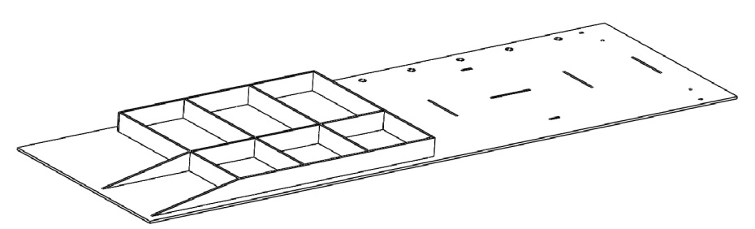
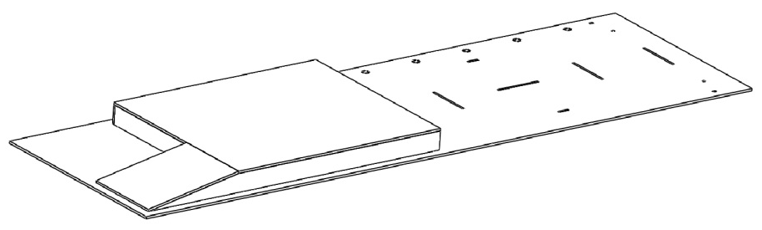
Weiter bereiten wir schrittweise die Seiten- und Stirnteile des Gebäudes vor, sowie die inneren Mittelstützen des Güterschuppens. Wir können drei Außenwände, in die Mitte das Stützkreuz und dann die letzte Außenwand einsetzen. (Den Boden des Güterschuppens setzen wir noch nicht ein.)
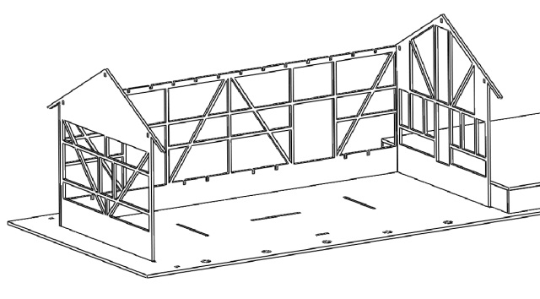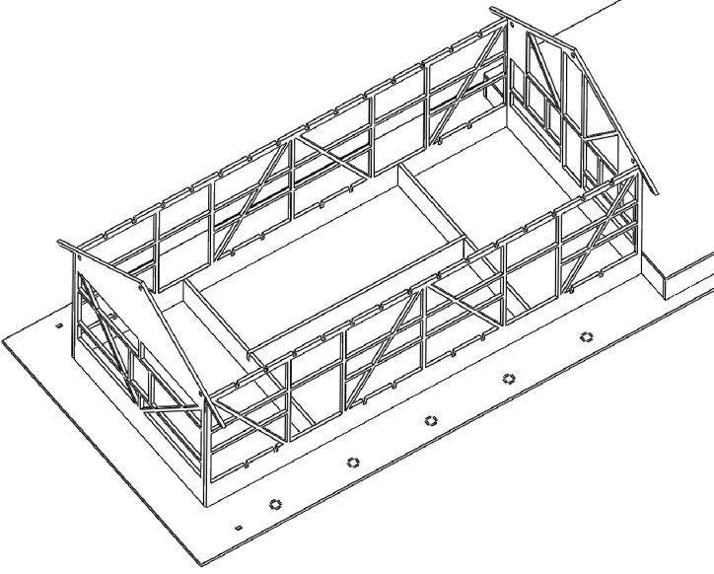
Jetzt kleben wir den Außensockel an, der den Steinsockel bildet. Bis die komplettierten Teile ergiebig getrocknet sind, können wir mit der Komplettierung der Steinpfosten zum Stützen der Seitenrampe anfangen, sowie ggf. auch des Schornsteins, den wir dann selbstverständlich erst zum Schluss brauchen werden.
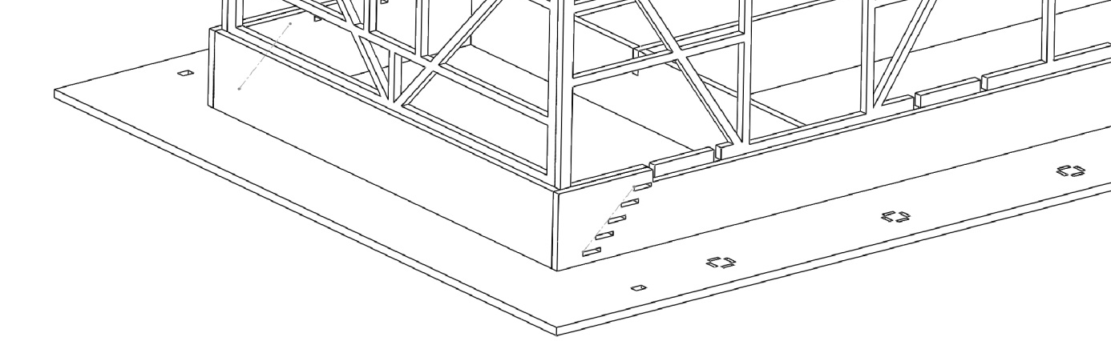
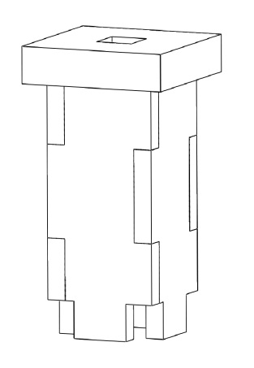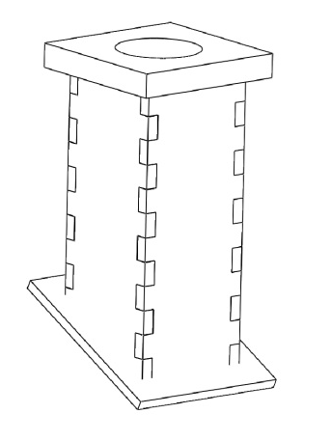
Nach der Komplettierung der Stützpfosten setzen wir diese in die im Podest vorbereiteten Ausschnitte ein und kleben den länglichen Balken an, welcher auf der Oberfläche der Stützpfosten aufliegt. An diesem Balken stützt sich dann beim Einsetzen das untere Teil der Holzkonstruktion der Rampe. Danach können wir die Treppenleisten und die Treppenstufen einsetzen.
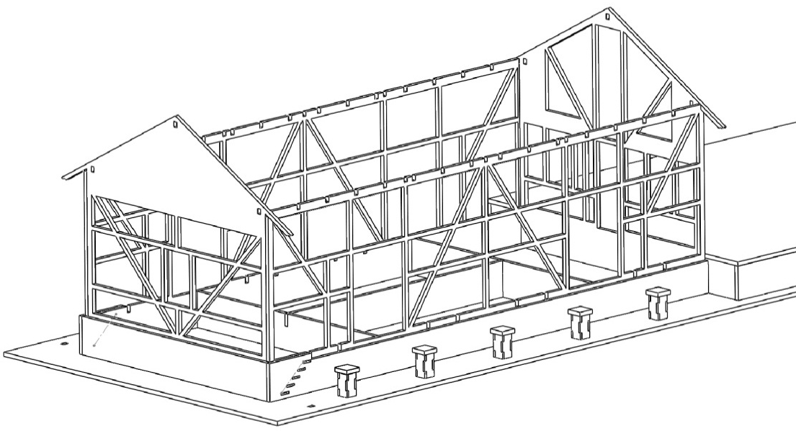
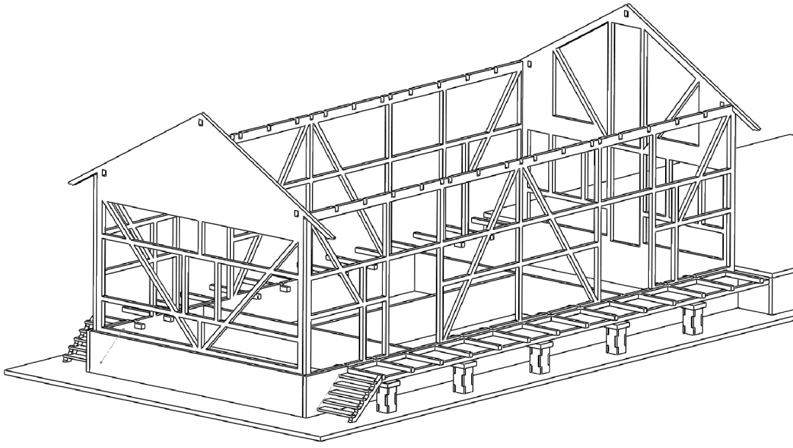
Jetzt, nachdem wir den Rampenkamm eingesetzt haben, gibt es innen im Gebäude weitere Stützpunkte für den Boden des Güterschuppens. Diesen Boden können wir auf seinen Platz einsetzen. Nach dem Einsetzen des Bodens kleben wir von der Innenseite alle Tore und Fenster an und dann setzen wir den Eckraum ein, der das alleinige Teil für eine eventuelle Beleuchtung des Gebäudes darstellt.
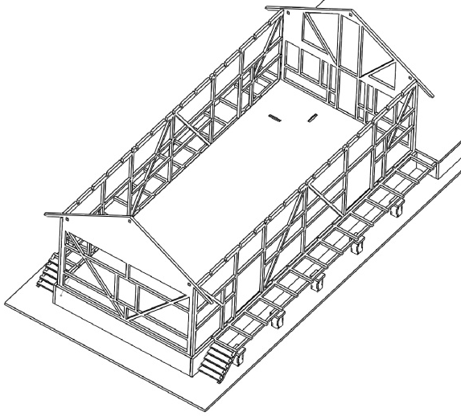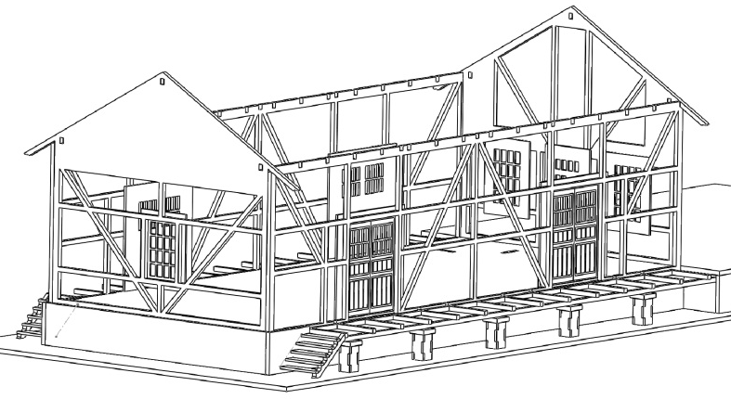

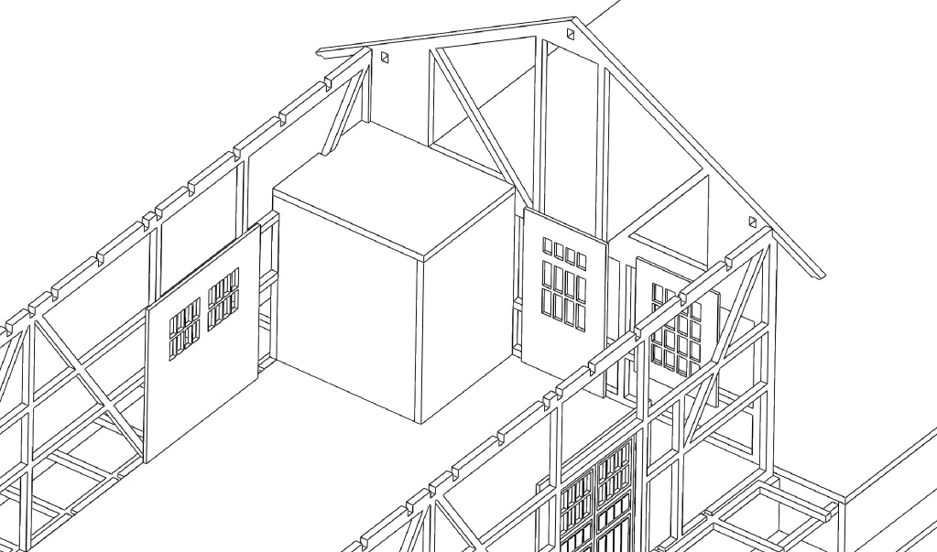

Nach dem Einsetzen aller Fenster und Türen setzen wir die Windstreben (3 Stück) ein, die den Bau stabilisieren und gleichzeitig das Einsetzen der länglichen Balken vorgeben.
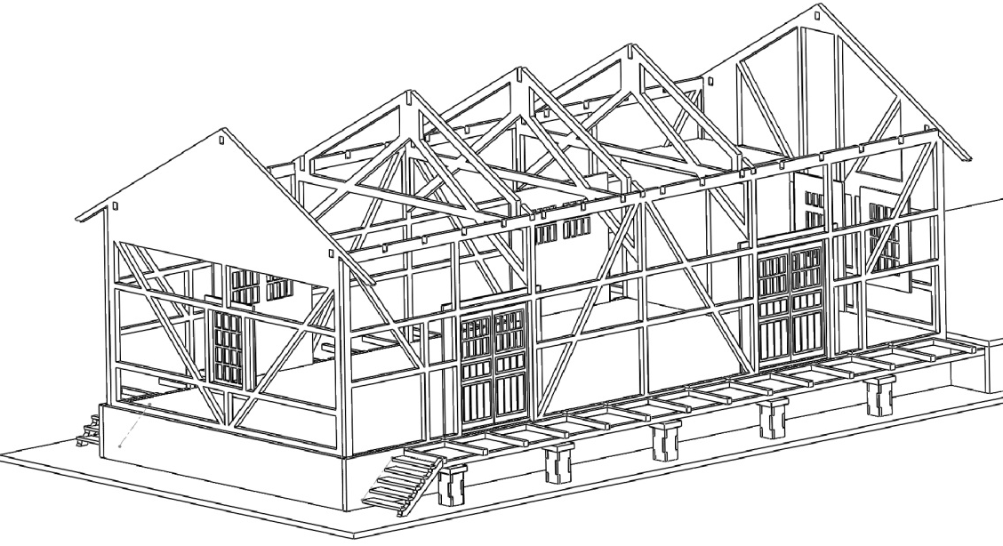
Im nächsten Schritt setzen wir die Holzböden der länglichen Rampen ein. Erst dann fangen wir mit der Verkleidung der Hauptwand des Güterschuppens an. Zum Schluss ergänzen wir die Wände und die Rampen um die beiliegenden Bretter.
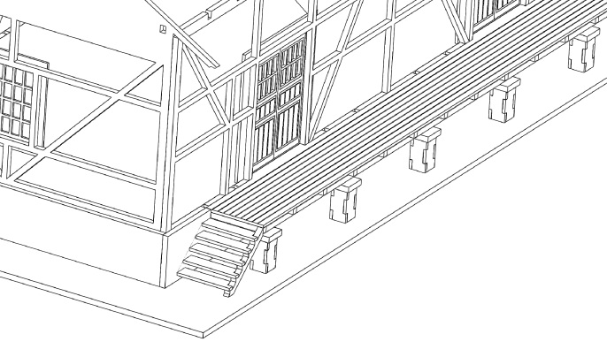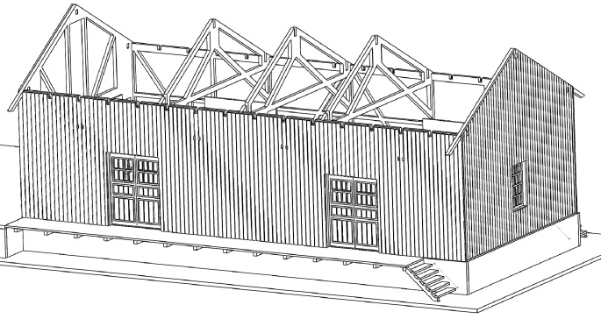
ACHTUNG – DIE ÖFFNUNGEN IN DER WAND DÜRFEN NICHT IN RICHTUNG GLEISE ZEIGEN!!!

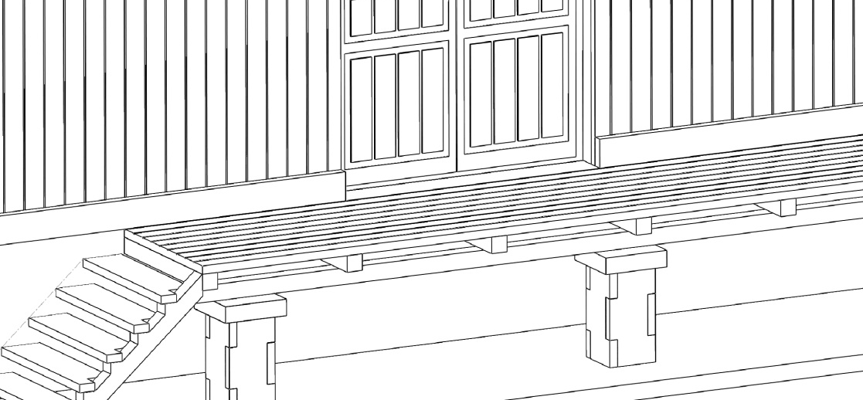
Wenn die Verkleidung des ganzen Güterschuppens fertig ist, setzen wir die Balken ein. Zuerst ziehen wir die Balken durch von der Innenseite der länglichen Wand zu der Seite in Richtung Straße und danach die länglichen Balken – wir ziehen sie an einer Seite ohne Anschlag durch eine Giebelseite und danach durch die andere Giebelseite bis zum Anschlag am Balken.
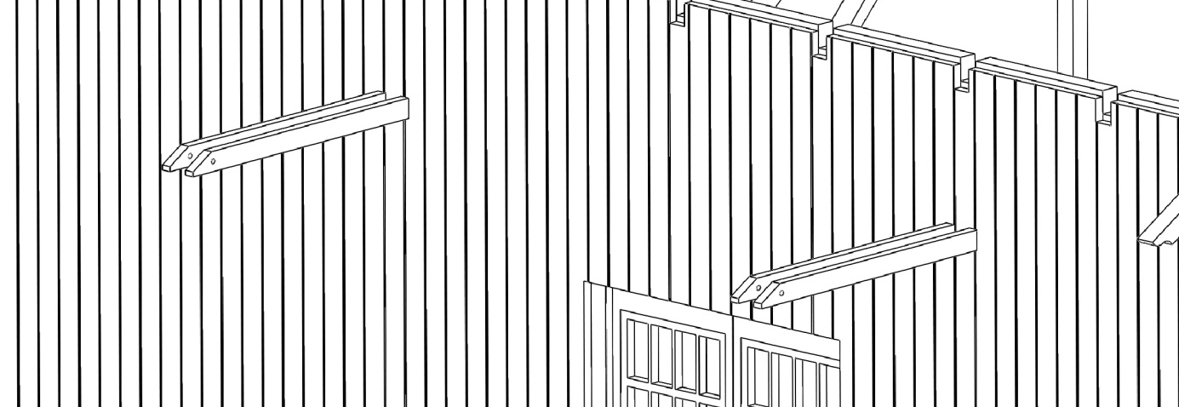
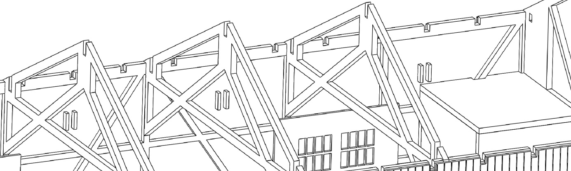

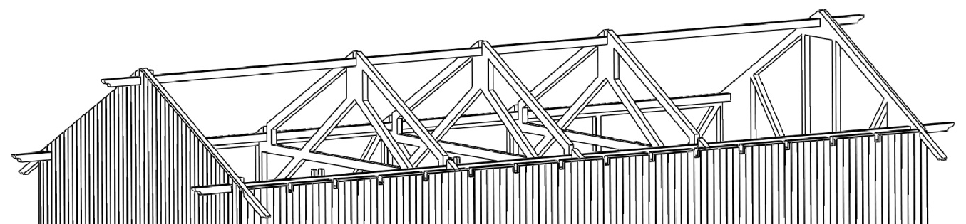
Und jetzt fangen wir an, die Dachstuhlbalken einzusetzen. ACHTUNG: die ersten Balken am Rand sind kurz, die längeren sind mittig und stärker und dienen der Geradlinigkeit und Stabilisierung des Baus – siehe Bild. Vorerst setzen wir keine äußeren Dachstuhlbalken ein. Diese gehören zum Überhang der länglichen Balken. Vier Dachstuhlbalken mit einer schrägen Strebe setzen wir auf die Ebene ein, wo die Balken senkrecht zur Wand durchgezogen sind.
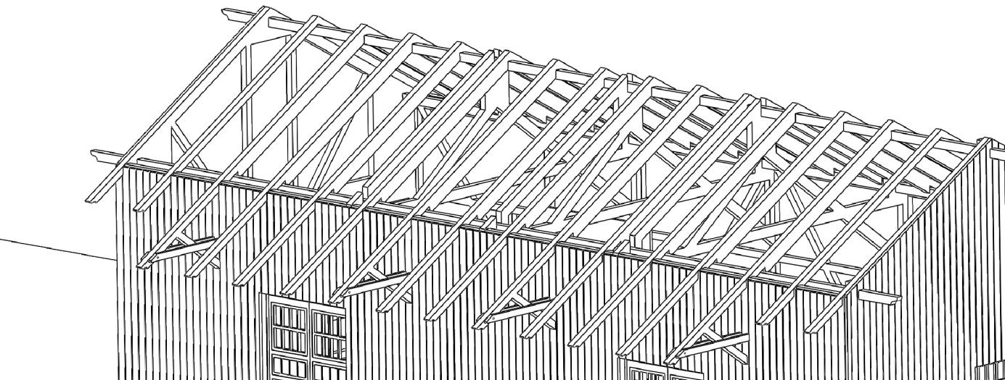

Bevor wir die letzten äußeren Dachstuhlbalken einsetzen, müssen wir die zweite Lage der Giebelbretterverkleidung (sofern wir es nicht schon eher gemacht haben) einsetzen. Erst dann setzen wir die letzten Dachstuhlbalken und den länglichen Balken in die dreieckige Öffnung der Balkenstoßstelle ein. Dann können wir die untere Lage des Daches mit der Bretterverschalung ankleben.
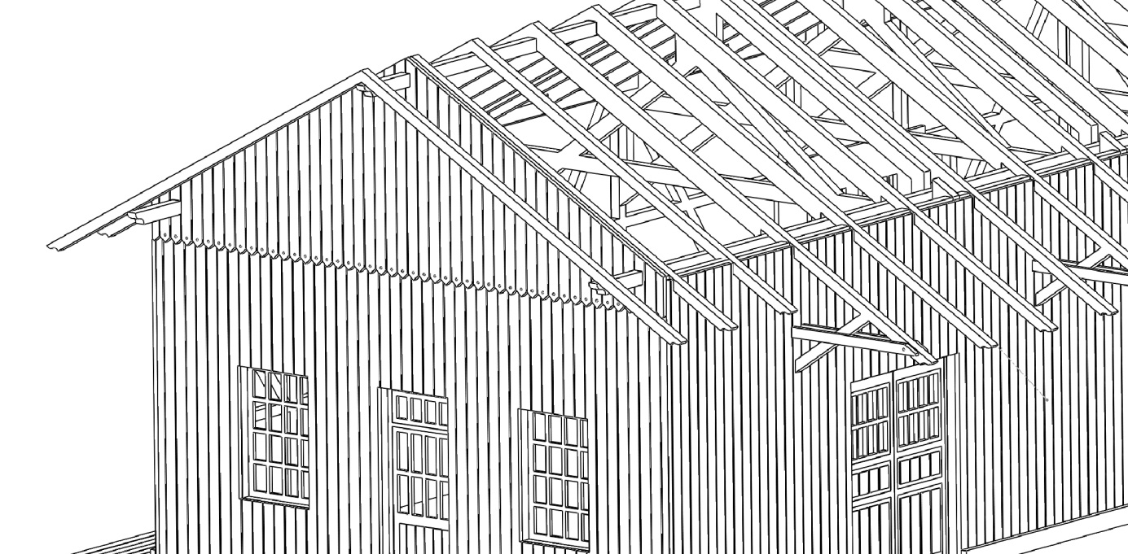
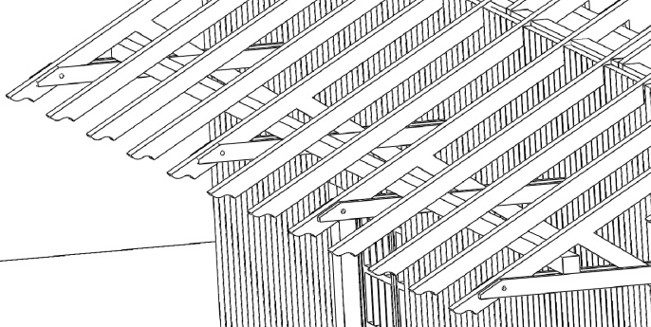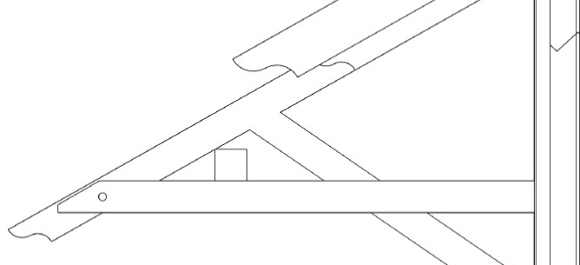
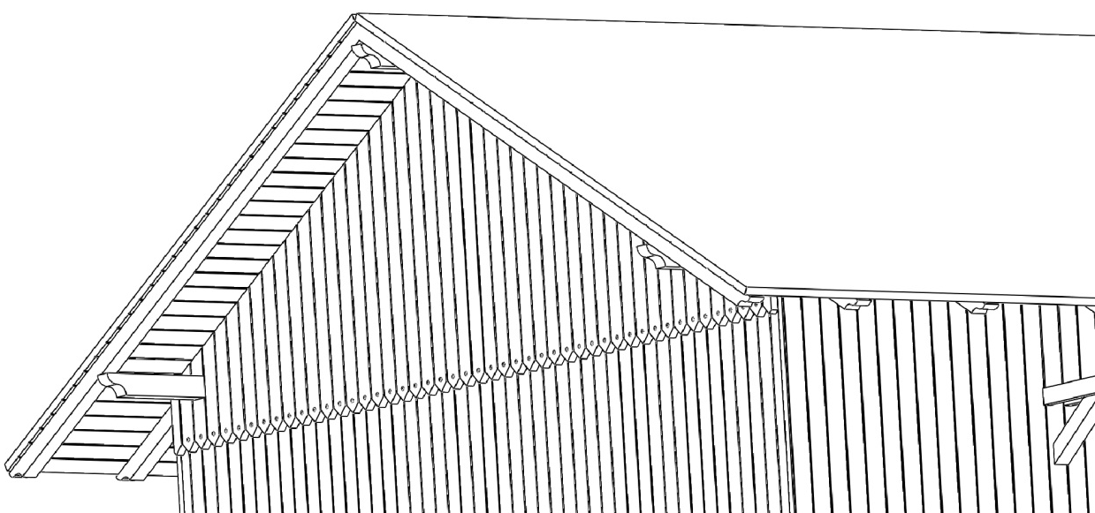
Jetzt können wir das obere Dachteil mit der Bedachungsoptik einsetzen und nach dem Trocknen auch das Seitenende der Dachteile und selbstverständlich den Schornstein.
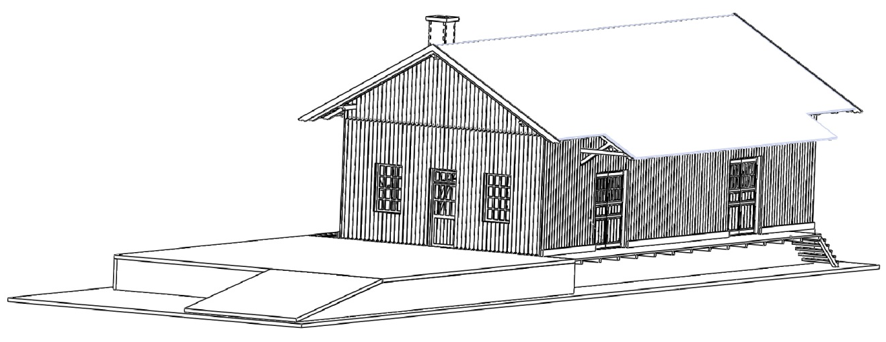

UND FERTIG!

Wir hoffen, dass es Ihnen so gelungen ist, wie Sie sich das vorgestellt haben und dass Ihnen diese Grundanleitung zu einer problemlosen Fertigstellung nach Ihren Vorstellungen geholfen hat.
Eventuelle Anmerkungen, Erkenntnisse, Vorschläge, Fragen usw. können Sie an folgende E-Mail schicken: info@igramodel.cz
Weitere Modelle können Sie sich auf unseren Internetseiten aussuchen: www.igramodel.cz. Hier finden Sie die komplette Übersicht aller mit Laser geschnittenen Bauten und weitere Produkte. Sie können sich auch an den Diskussionen beteiligen und selbst vorschlagen, welches der Originalgebäude als nächstes für die Modellbahngleisanlage als Miniatur realisiert werden sollte. Dadurch haben Sie die Chance, auch einen Preis zu bekommen.


Igra Model, s.r.o.
Kotkova 19
669 02 ZNOJMO
www.igramodel.cz
info@igramodel.cz
fax.: +420 515 282 890
tel.: +420 515 282 891

